**В рамках месячника Науки**

**в НАаукоЛабе МАОУ СОШ с.Окунёво**

**для учеников 5 класса**

**организована интегрированная лаборатория**

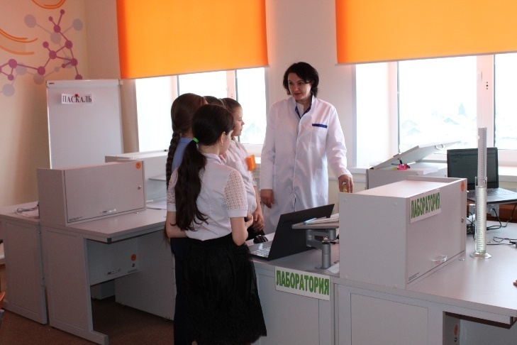**«Давление в природе»**

В химической лаборатории ребята исследовали показатели давления при выталкивании резиновой пробки из пробирки. Они смогли проследить показатели давления во времени и показатели давления в зависимости от внешнего механического воздействия. А так же узнали влияние давления на растворимость газов и почему при открытии бутылки газированной воды выделяются пузырьки газа.

В лаборатории по естествознанию мы с ребятами выяснили, какое давление человека считается нормальным, поэкспериментировав, отметили, что оно может измениться при физической нагрузки, а с помощью барометра-анероида увидели, как атмосферное давление изменяется с высотой местности.

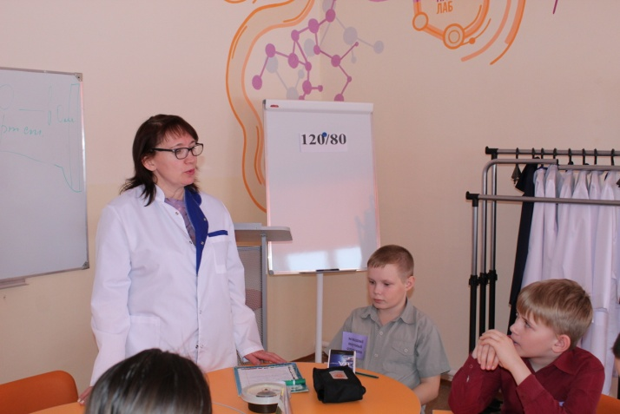

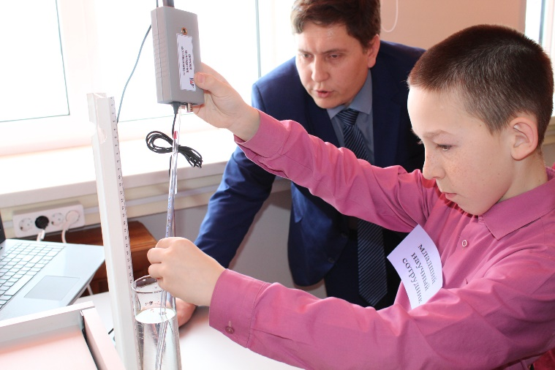В лаборатории по физике ребята исследовали гидростатическое давление. Проведя эксперимент, они выяснили, что давление в жидкости отличается от нормального атмосферного давления. А так же узнали, что давление изменяется при увеличении глубины погружения, при этом давление в разных точках измерения на одной глубине одинаково.

21.02.2020

Учитель биологии Уросова И.Г.